
平成24年3月活動
★リサイクル★
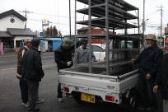
内職を頂いている会社から、リサイクル品として、使用しなくなったスチール棚を回収させていただきました。職員と利用者さんで出向きお預かりしてきました。キレイに磨いてから店頭で販売します。他にも、家具や小物、食器など販売しています。利用者さんがお客さんの対応をしています。

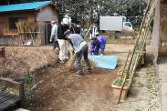
★外部作業★
★内職★

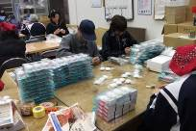
久しぶりの外部作業です。庭にたくさんの枯れ葉が落ちていたので、掃き掃除をしました。お庭が広いので、手分けしておこないました。これから段々暖かくなってくると外部作業が増えてくることでしょう！

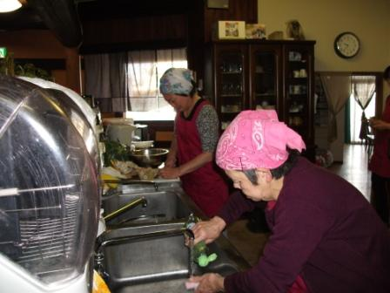

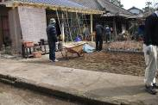

台所のヌメリ取り。今までは、一つずつビニール袋に入れる作業まででしたが、「仕事が丁寧に出来ている」とお褒めの言葉をいただき、これからは、袋詰めした物を、プラスチックのケースに入れるまでの作業をやらせていただくことになりました。皆さんの丁寧なお仕事が、認められお仕事が増えました。
チラシ折りは、
比較的皆さんがよく出来る作業です。表裏折り方を間違えない
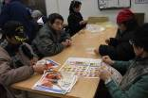
★奉仕作業★

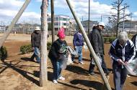
ように、注意しながら折ります。
ストラップも細かい作業ですが、集中して丁寧に仕上げでいます。

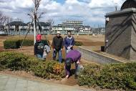

今月も散歩を兼ねて、近くの公園まで、歩きながらゴミや空き缶拾いをしました。皆さん真面目に作業をされていました。

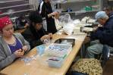
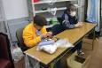
障害を持つ方で、一緒に働く仲間をお待ちしております。就労移行支援では、レストラン・リサイクル・軽作業等お好みで選べます。あなたも社会参加してみませんか ❤❤❤
見学、体験入所、随時受けつけております。
お気軽にお問い合わせください。
自立支援センター 希望の峰
グループホーム 希望の峰
茨城県牛久市田宮2-50-1
Tel 029-830-8451 Fax 029-830-8448

これからは、お天気の良い日にまた奉仕作業にでかけていきたいと思います。

